PRO-TEKT型六芯电源信号线测试报告
测试对象：PRO-TEKT型六芯电源信号线 | 组件型号：PRO-TEKT
测试日期：2020.08.10 | 测试人员：王心刚
测试结果：正常 | 检验人员：
测试任务：
对12根六芯电源信号线进行测试。
测试过程：
- 依次对12根电源信号线（6根10米，6根7米）进行测试，测试针脚、线色、定义是否一一对应。使用成像控制单元接入插头后，使用万用表测试24VDC能否稳定输出，使用示波器测试激光触发信号能否稳定输出。
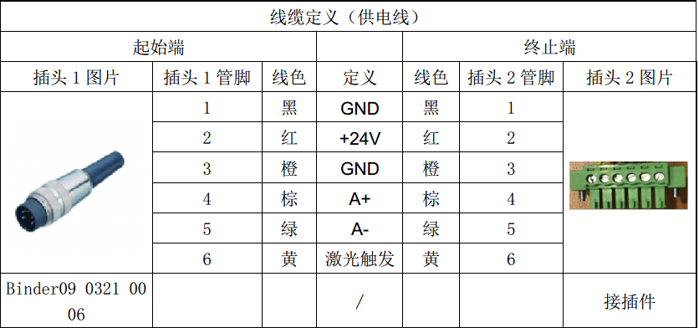
- 观察线外观整洁无伤损，接头牢固。
测试结果：
12个线皆定义准确，外观整洁无伤损，符合正常使用规定。各项测试结果如下表所示：
序号 | 测试项目 | 测试结果
1 | 针脚定义是否准确 | 是
2 | 线皮是否整洁无伤损 | 是
3 | 插头是否牢固 | 是
4 | 24VDC电压是否稳定输出 | 是
5 | 激光触发信号是否稳定输出 | 是

